南阳金鹏实业有限公司
年收购加工30万吨废钢
竣工环境保护验收监测报告

建设单位： 南阳金鹏实业有限公司
编制单位： 南阳金鹏实业有限公司

二零二一年四月

建设单位法人代表： 李玉恒
联系电话：139 3777 2381
邮编：473000
地址：南阳市唐河县产业集聚区盛居路与旭升路交叉口

检测单位：河南省微米检测科技有限公司
电话：0377-66091928
传真：无
邮编：473000
地址：河南省南阳市高新区3号工业园区王庄村

目 录
1.项目概况 1
2.验收监测依据 2
2.1法律法规、规章、指导性文件 2
2.2技术指南、标准规范 2
2.3其它文件、资料 3
3.项目建设情况 3
3.1地理位置及平面布置 3
3.2建设内容 3
3.3主要生产设备 5
3.4主要原辅材料及燃料 5
3.5项目产品方案和规模 6
3.6水源及水平衡 6
3.7生产工艺 7
3.8项目变动情况 7
4.环境保护设施 7
4.1 污染物治理/处置设施 7
4.2环保设施投资及“三同时”落实情况 8
5.建设项目环评登记表的主要结论与建议及审批部门审批决定 10
5.1建设项目环评登记表的主要结论与建议 10
5.2审批部门审批决定 10
6.验收执行标准 12
6.1环境质量标准 12
6.2污染物排放标准 12
6.3主要污染物总量控制指标 12
7.验收监测内容 12
7.1环境保护设施调试运行效果 12
8.质量保证及质量控制 13
8.1 检测分析方法及仪器 13
8.2水质监测分析过程中的质量保证和质量控制 14
8.3气体监测分析过程中的质量保证和质量控制 14
8.4噪声监测分析过程中的质量保证和质量控制 15
9.验收监测结果 15
9.1 生产工况 15
9.2 环保设施调试运行效果 15
9.3工程建设对环境的影响 17
10.验收监测结论 18
10.1环保设施调试运行效果 18
11.建设项目环境保护“三同时”竣工验收登记表 18
建设项目工程竣工环境保护“三同时”验收登记表 19

1.项目概况
南阳金鹏实业有限公司位于南阳市唐河县产业集聚区盛居路与旭升路交叉口。企业周边东130m有第十三小学，西185为小吴庄，南195m为创业家园，北390m为段庄，东490m大吴庄，西南250m为工业区医院。
南阳金鹏实业有限公司建设有两个项目，一是年收购加工30万吨废钢，二是南阳金鹏实业有限公司年拆解3万台废旧机动车项目。本次对年收购加工30万吨废钢项目进行验收。
南阳金鹏实业有限公司年收购加工30万吨废钢配套建设有一座生产车间。建筑面积8000㎡，配备有桥式起重机、门式起重机、电动桥式起重机、装载机、抓钢机、剪切机等。生产规模达到年收购加工废钢23万吨。
项目职工6人，管理人员2人，生产员工4人，均不不在厂区食宿，工作制度实行每班工作8h，实行单班运转制，年工作300天。
本项目环境影响登记表于2010年11月18日在唐河县环境保护局备案。2010年11月19日唐河县环境保护局以唐环审【2010】86号文予以审批。目前本项目的各项生产及环保设施已建设到位，且均在正常运行。
我公司于2021年4月8日委托河南省微米检测科技有限公司对我公司年收购加工30万吨废钢项目进行检测，检测报告编号为：WMJC【2021】第0409-E01号，详见附件。
根据建设项目竣工环境保护验收技术规范/指南、本项目环境影响评价报告表、审批部门审批决定、本项目建设情况以及检测报告等，我公司编制了本验收报告。
项目基本信息表见表1-1。
表1-1 项目基本信息一览表
建设项目名称（验收申请） | 年收购加工30万吨废钢
建设项目名称（环评批复） | 年收购加工30万吨废钢
建设单位 | 南阳金鹏实业有限公司
建设地点 | 南阳市唐河县产业集聚区盛居路与旭升路交叉口
行业主管部门或隶属集团 | /
建设项目性质 | 新建
审批、核准、备案机关及批准文号、时间
环境影响登记表编制单位与完成时间 | 2010年11月18日
环境影响登记表审批机关及批准文号、时间 | 唐河县环境保护局  唐环审【2010】86号 2010年11月19日
验收范围与内容 | 年收购加工30万吨废钢
验收检测方案编制时间 | 2021.4.8
现场检测时间 | 2021.4.9
工程实际总投资（万元） | 4000
环保投资（万元） | 33
项目开工日期 | 2015年8月
竣工时间 | 2018年10月
调试时间 | 2019年1月

2.验收监测依据

2.1法律法规、规章、指导性文件
《中华人民共和国环境保护法》(2015年1月1日起施行)；
《中华人民共和国大气污染防治法》(2018年10月26日起施行)；
《中华人民共和国水污染防治法》(2018年1月1日起实施)；
《中华人民共和国环境噪声污染防治法》(2018年12月29日修订)；
《中华人民共和国固体废弃物污染环境防治法》(2020年9月1日实施)；
《建设项目环境保护管理条例》国务院令第682号；
《产业结构调整指导目录（2019年本）》发展和改革委员会令第29号；
《建设项目竣工环境保护验收暂行办法》国环规环评[2017]4号，2017.11.20。

2.2技术指南、标准规范
《建设项目竣工环境保护验收技术指南 污染影响类》生态环境部2018年第9号；
《河南省环境保护产业协会标准》T/HAEPI-01-2019河南省建设项目竣工环境保护验收工作指南；
《环境空气质量标准》（GB3095-2012）二级标准；
《地表水环境质量标准》（GB3838-2002）III类标准（COD≤20mg/L、NH₃-N≤1.0mg/L、BOD≤4mg/L）；
《声环境质量标准》（GB3096-2008）（2类标准（昼间60dB(A)、夜间50dB(A)、4b类昼间70dB(A)、夜间60dB(A)）；
《地下水质量标准》（GB/T14848-2017）III类标准（PH6.5~8.5，氨氮≤0.2mg/L，总硬度≤450mg/L，耗氧量≤3.0mg/L）；
《大气污染物综合排放标准》（GB16297-1996）表2（无组织排放监控浓度限值1.0mg/m³）；
《工业企业厂界环境噪声排放标准》（GB12348-2008）厂界2类（2类标准（昼间60dB(A)、夜间50dB(A)）；
《一般工业固体废物贮存、处置场污染控制标准》（GB18599-2001）及2013年修改单。
《危险废物贮存污染控制标准》（GB18597—2001）及2013年修改单。

2.3其它文件、资料
《年收购加工30万吨废钢环境影响登记表》（2010年11月18日）；
《年收购加工30万吨废钢环境影响登记表》审批意见（唐河县环境保护局 唐环审【2010】86号 2010年11月19日）；
南阳金鹏实业有限公司检测报告（WMJC【2021】第0409-E01 2021.4.15）；
其他相关资料。

3.项目建设情况

3.1地理位置及平面布置
地理位置：本项目位于南阳市唐河县产业集聚区盛居路与旭升路交叉口。企业周边东130m有第十三小学，西185为小吴庄，南195m为创业家园，北390m为段庄，东490m大吴庄，西南250m为工业区医院。
平面布置：本项目大门位于厂区东侧，办公楼位于厂区北侧，本项目生产车间位于项目西侧中部，本项目车间东侧为公司汽车拆解项目车间。项目厂区布局简单，分区明确，各功能区互相衔接，方便生产；办公区与生产区分离开，可减少对职工办公环境的影响。
项目地理位置见附图1，项目周边环境示意图见附图2，厂区平面布置情况见附图3。

3.2建设内容
南阳金鹏实业有限公司总占地面积55063.03㎡，其中本项目生产车间建筑面积8000㎡，办公楼建筑面积3132.56㎡（6层砖混，与其他项目公用），门卫室和地磅房建筑面积40㎡（与其他项目公用），以及其他辅助设施。具体见表3-1。
表3-1 本项目主要建设内容一览表
工程类别 |  | 环评设计建设内容 |  | 实际建设内容 |  | 对比结果
主体工程 |  | 未列明 |  | 生产车间一座8000㎡，用于存储、剪切等加工 |  | 满足使用要求
辅助工程 |  | 未列明 |  | 6F，砖混，占地面积1495.04㎡，建筑面积8970.24㎡ |  | 满足使用要求
 |  | 未列明 |  | 1F，砖混，建筑面积38.24㎡ |  | 满足使用要求
环  保  工  程 | 废水治理措施 | 少量生活废水排入废水工业园区下水道，最终进行入污水处理站 |  | 少量生活废水排入废水工业园区污水管网，最终进行入唐河县污水处理厂处理 |  | 一致
环  保  工  程 | 废气治理措施 | 未列明 |  | 切割过程的重金属颗粒物经自然沉降降落，加强车间通风 |  | 满足环保要求
环  保  工  程 | 噪声治理措施 | 运输车量产生的噪声应采取减噪措施 |  | 合理布局；对高噪设备采取减振、隔声、消声等降噪措施；设备定期维护；运输车量厂区内禁止鸣笛 |  | 满足环保要求
环  保  工  程 | 固废防治  措施 | 收购废渣 | 回收综合利用 | 收购废渣 | 回收综合利用 | 一致
环  保  工  程 | 固废防治  措施 | 收购的废旧金属 | 存放在仓库内，不应乱堆乱放 | 收购的废旧金属 | 存放在仓库内，不应乱堆乱放 | 一致
环  保  工  程 | 固废防治  措施 | 严禁收购放射性金属 |  | 放射性金属 | 厂区进口处安装辐射监测仪，严禁放射性金属进入厂区 | 一致
环  保  工  程 | 固废防治  措施 | / |  | 化粪池污泥 | 定期清掏后由环卫部门处理运至垃圾处理厂 | 满足环保要求
环  保  工  程 | 固废防治  措施 | / |  | 生活垃圾 | 垃圾桶收集后交由环卫部门处理运至垃圾处理厂 | 满足环保要求
环  保  工  程 | 固废防治  措施 | / |  | 收集的金属颗粒 | 收集后外售 | 满足环保要求
环  保  工  程 | 固废防治  措施 | / |  | 机械润滑 | 废润滑油危废间收集后交由有危废处理资质的单位处理 | 满足环保要求
公  用  工  程 | 给水 | 厂区自备井供给 |  | 自备井 |  | 一致
公  用  工  程 | 排水 | 少量生活废水排入废水工业园区下水道，最终进行入污水处理站 |  | 采用雨污分流排水系统。雨水排放：雨水经厂区总排口排至雨水管网；污水排放：项目营运期无生产废水，职工生活污水经化粪池处理后经厂区污水总排口排至污水管网最终进入唐河县污水处理厂处理； |  | 一致
公  用  工  程 | 供电 | / |  | 唐河县产业集聚区供电管网供给 |  | 满足要求

3.3主要生产设备
表3-2 生产设备对比分析一览表
序号 | 环评登记表中的设备 |  | 实际核查的设备 |  |  | 对比结果
序号 | 设备名称 | 数量  （台/套） | 设备名称 | 规格型号 | 数量  （台/套） | 对比结果
1 | 液压剪机 | 10 | 链轨移动式大模剪机 | XG822LC | 1 | 项目登记表中未列明设备型号等，目前实际配备设备信息见表3-2，可收购加工废钢规模达到环评中的75%。
1 | 液压剪机 | 10 | 鳄鱼式废钢剪切机 | Q43-2000 | 1 | 项目登记表中未列明设备型号等，目前实际配备设备信息见表3-2，可收购加工废钢规模达到环评中的75%。
1 | 液压剪机 | 10 | 门式废钢剪切机 | Q91-8000 | 2 | 项目登记表中未列明设备型号等，目前实际配备设备信息见表3-2，可收购加工废钢规模达到环评中的75%。
1 | 液压剪机 | 10 | 门式废钢剪切机 | 立式600 | 1 | 项目登记表中未列明设备型号等，目前实际配备设备信息见表3-2，可收购加工废钢规模达到环评中的75%。
2 | 叉车 | 5 | 叉式装卸机 | CPC30/CPC3.5 | 2 | 项目登记表中未列明设备型号等，目前实际配备设备信息见表3-2，可收购加工废钢规模达到环评中的75%。
3 | 推土机 | 7 | 轮式装载机 | 502A | 2 | 项目登记表中未列明设备型号等，目前实际配备设备信息见表3-2，可收购加工废钢规模达到环评中的75%。
4 | 行车 | 6 | 桥式起重机 | QD16/5-28.5A6 | 2 | 项目登记表中未列明设备型号等，目前实际配备设备信息见表3-2，可收购加工废钢规模达到环评中的75%。
4 | 行车 | 6 | 门式起重机 | MH10-25A3 | 1 | 项目登记表中未列明设备型号等，目前实际配备设备信息见表3-2，可收购加工废钢规模达到环评中的75%。
5 | / | / | 链轨式抓钢机 | PC70-8 | 1 | 项目登记表中未列明设备型号等，目前实际配备设备信息见表3-2，可收购加工废钢规模达到环评中的75%。
5 | / | / | 链轨式抓钢机 | PC220 | 1 | 项目登记表中未列明设备型号等，目前实际配备设备信息见表3-2，可收购加工废钢规模达到环评中的75%。
6 | / | / | 电子磅 | SCS-100T | 1 | 项目登记表中未列明设备型号等，目前实际配备设备信息见表3-2，可收购加工废钢规模达到环评中的75%。
7 | / | / | 自卸汽车 | EQ3124FL7 | 1 | 项目登记表中未列明设备型号等，目前实际配备设备信息见表3-2，可收购加工废钢规模达到环评中的75%。
8 | / | / | 运输车辆 | / | 4 | 项目登记表中未列明设备型号等，目前实际配备设备信息见表3-2，可收购加工废钢规模达到环评中的75%。
9 | / | / | 辐射监测仪 | RJ11-2050 | 1 | 项目登记表中未列明设备型号等，目前实际配备设备信息见表3-2，可收购加工废钢规模达到环评中的75%。

3.4主要原辅材料及燃料
项目原辅料和能源消耗具体用量见表3-3。
表3-3 原辅材料及能源消耗用量一览表
序号 | 原辅料名称 | 环评设计年耗量 | 实际年耗量 | 对比结果
1 | 废钢 | 30万吨/a | 23t/a | 达到设计规模的75%
2 | 氧气 | 3吨t/a | / | 项目设备切割均采用电作为能源，无氧气和液化石油气
3 | 液化石油气 | 0.2吨/年 | / | 项目设备切割均采用电作为能源，无氧气和液化石油气
4 | 水 | 300m³/a | 90m³/a | 满足需要
5 | 电 | 20万Kw·h/a | 18万Kw·h/a | 满足需要

3.5项目产品方案和规模
具体产品见表3-4。
表3-4 项目产品方案一览表
序号 | 产品名称 | 环评报告产量 | 实际产量 | 对比结果
1 | 加工废钢 | 30万吨/a | 23万吨/a | 达到设计能力的75%

3.6水源及水平衡
本项目用水由厂区自备井供给，主要为员工生活用水，实际用水总量为0.3m³/d、90m³/a。
项目废水为生活污水：产生量为0.24m³/d、72m³/a，经化粪池处理后排至唐河县污水处理厂进一步处理。

损失0.06
0.24
0.24
0.3
生活用水
化粪池
唐河县污水处理厂
新鲜水

图1 项目水平衡图 单位:m³/d

3.7生产工艺
本项目营运期主要对废钢进行分拣及切割处理
废旧钢铁
切割
分拣
整理
装卸
外运
颗粒物
废渣
图2 项目营运期生产工艺流程及产污环节示意图

本项目主要对收购进厂的废旧钢铁在进厂时进行放射性检测，合格的进厂，不合格品不予收购，其中收购的废渣类收集后外售，大块钢铁进行切割、分拣，然后整理装车外运。项目所有收购的原料及分切后产品均在车间内存储，不露天堆放。
二、营运期产污环节分析
1、大气污染源
项目营运期废气主要为切割过程中产生的金属颗粒物。
2、水污染源
本项目营运期无生产废水，废水主要为职工生活污水。
3、噪声源
本项目营运期噪声主要是剪切机、起重机、装载机以及运输汽车等产生的噪声，噪声源强在70~90dB（A）之间。
4、固体废弃物
本项目营运期固体废物主要为收集的金属颗粒，职工生活垃圾及化粪池污泥。

3.8项目变动情况
本项目变动情况如下：
本项目原登记表中仅列明了主要生产设备台数，项目实际设备与目前设备台数有变动，但规模达到原环评设计的75%。生产工艺无变化，未增加污染物的产生，不属于重大变更。

4.环境保护设施

4.1 污染物治理/处置设施
4.1.1废水
本项目废水主要为职工的生活污水。生活污水：经厂区化粪池（容积30m³，三防措施）处理后经厂区总排口排入市政污水管网最终进入唐河县污水处理厂处理。
4.1.2废气
项目营运期废气主要为切割过程中产生的金属颗粒物。
金属颗粒物根据重力作用在车间内沉降，且加强车间有效通风。
4.1.3噪声
本项目营运期噪声主要是剪切机、起重机、装载机以及运输汽车等产生的噪声，项目营运期高噪声设备采取基础减震和厂房隔声的措施，厂界噪声值均能满足《工业企业厂界环境噪声排放标准》（GB12348-2008）2类标准的要求。
4.1.4固体废物
本项目营运期固体废物主要为收集的金属颗粒，职工生活垃圾，化粪池污泥和机械废润滑油。
切割产生的金属颗粒收集后外售；职工生活垃圾，项目设垃圾桶若干，收集后交由交由环卫部门运至垃圾处理厂；化粪池污泥，定期清掏后由环卫部门清运至垃圾处理厂处理。
项目机械润滑保养过程会产生废润滑油，产生的废润滑油在危废间收集后交由中环信环保有限公司处理。
另项目在厂区进出口处安装有防辐射检测仪，禁止含辐射类金属进厂，设置全封闭车间，采购的废旧钢铁以及切割后的废旧钢铁，均在车间内存储。

4.2环保设施投资及“三同时”落实情况
本项目实际总投资4000万元，环保投资33万元（废水治理3万元、废气治理0万元、噪声治理8万元、固废2万元，其他20万（辐射检测仪）），占总投资的0.825%。
表4-2 项目“三同时”措施与实际建设情况对比分析
污染类别 | 治理内容 | 环评设计采取的措施 | 实际采取的措施 | 对比结果
废水 | 职工生活污水 | 少量生活废水排入废水工业园区下水道，最终进行入污水处理站 | 经化粪池（容积30m³，三防措施）处理后经厂区总排口排入市政污水管网最终进入唐河县污水处理厂处理 | 一致
废气 | 金属颗粒物 | / | 切割过程的重金属颗粒物经自然沉降降落，加强车间通风 | 满足要求
固废 | 收购废渣 | 回收综合利用 | 回收综合利用 | 一致
固废 | 收购的废旧金属 | 存放在仓库内，不应乱堆乱放 | 存放在仓库内，不应乱堆乱放 | 一致
固废 | 放射性金属 | 严禁收购放射性金属 | 厂区进口处安装辐射监测仪，严禁放射性金属进入厂区 | 一致
固废 | 生活垃圾 |  | 垃圾桶收集后交由环卫部门处理运至垃圾处理厂 | 满足要求
固废 | 化粪池污泥 |  | 定期清掏后由环卫部门处理运至垃圾处理厂 | 满足要求
固废 | 收集的金属颗粒 | / | 收集后外售 | 满足要求
固废 | 废润滑油 | / | 收集后交由有资质的单位处理（中环信环保有限公司处理） | 满足要求
噪声 | 噪声 | 运输车量产生的噪声应采取减噪措施 | 合理布局；对高噪设备采取减振、隔声、消声等降噪措施；设备定期维护；运输车量厂区内禁止鸣笛 | 满足要求

5.建设项目环评登记表的主要结论与建议及审批部门审批决定

5.1建设项目环评登记表的主要结论与建议
一、主要结论
本项目为环境影响登记表，主要结论如下：
该项目健在唐河县产业集聚区，占地66700㎡，总投资4505万元。
该项目建设规模较小，在建设期应使用先进低噪声施工设备。
该项目在经营过程中，对环境产生产生影响的因素主要是噪声，噪声主要由运输车辆产生的，声源强度在75-95dB(A）。应采取减噪措施，使厂界外噪声达到昼60dB（A），夜50dB（A）以下。符合GB12348-2008（工业企业厂界环境噪声排放标准）2类标准以下，收购过程中的废渣应妥善处理，回收综合利用；收购的废旧金属应放在仓库内，不应乱堆乱放，以免影响周围环境，严禁收购放射性金属。

5.2审批部门审批决定
环评审批意见与项目实际建设情况对比分析见表5-1。
表5-1 环评审批意见与实际建设情况对比分析一览表
序号 | 审批意见 | 实际情况 | 是否  一致
1 | 一、同意该项目《登记表》内容，建设单位要据此落实各项污染防治措施，确保外排污染物达标排放。该项目在经营过程中，对环境产生影响的因素主要是噪声。噪声主要由切割机等机械设备产生的，生源强度在75-95dB（A），因此应采取减噪措施，使厂界外噪声达到昼60dB（A），夜50dB（A）以下，符合GB12348-2008《工业企业厂界环境噪声排放标准》2类标准以下，收购过程中的废渣应妥善处理，回收综合利用；采购的废旧金属应放在仓库内，不用乱堆乱放，以免影响周围环境，严禁收购放射性金属 | 项目营运期采取的措施有：  本项目废水主要为职工的生活污水。生活污水：经厂区化粪池（容积30m³，三防措施）处理后经厂区总排口排入市政污水管网最终进入唐河县污水处理厂处理。  项目营运期切割过程中产生的金属颗粒物根据重力作用在车间内沉降，且加强车间有效通风。  项目营运期噪声采取设备安装基础减震和厂房隔声的措施，厂界噪声值均能满足《工业企业厂界环境噪声排放标准》（GB12348-2008）2类标准的要求。  本项目营运期切割产生的金属颗粒收集后外售；职工生活垃圾收集后交由交由环卫部门运至垃圾处理厂；化粪池污泥，定期清掏后由环卫部门清运至垃圾处理厂处理。  废润滑油在危废间收集后交由中环信环保有限公司处理。  另项目在厂区进出口处安装有防辐射检测仪，禁止含辐射类金属进厂，设置全封闭车间，采购的废旧钢铁以及切割后的废旧钢铁，均在车间内存储。 | 满足要求
2 | 二、项目建成，经县环保局验收合格后，方可正式投入生产。 | 项目目前正在进行自主验收 | /

6.验收执行标准

6.1环境质量标准
1、项目所在区域大气环境，执行《环境空气质量标准》（GB3095-2012）中二级标准，标准限值见表6-1：
表6-1 环境空气污染因子浓度限值 单位：mg/m³
污染物名称 | SO₂ | PM₁₀ | PM_{2.5} | NO₂ | CO | O₃
年平均 | 0.06 | 0.07 | 0.035 | 0.04 | /
日平均 | 0.15 | 0.15 | 0.075 | 0.08 | 4 | 0.16（8小时平均）
1 小时平均 | 0.50 | / | / | 0.20 | 10 | 0.2
2、《地表水环境质量标准》（GB3838-2002）III类标准（COD≤20mg/L、NH₃-N≤1.0mg/L、BOD₅≤4mg/L）；；
3、《声环境质量标准》（GB3096-2008）（2类标准（昼间60dB(A)、夜间50dB(A)、4b类昼间70dB(A)、夜间60dB(A)）；
4、《地下水质量标准》（GB/T14848-2017）III类标准（PH6.5~8.5，氨氮≤0.2mg/L，总硬度≤450mg/L，耗氧量≤3.0mg/L）；

6.2污染物排放标准
1、《大气污染物综合排放标准》（GB16297-1996）表2（颗粒物无组织排放监控浓度限值1.0mg/m³）；
2、《工业企业厂界环境噪声排放标准》（GB12348-2008）厂界2类（2类标准（昼间60dB(A)、夜间50dB(A)）；
3、《一般工业固体废物贮存、处置场污染控制标准》（GB18599-2001）及2013年修改单；
4、《危险废物贮存污染控制标准》（GB18597—2001）及2013年修改单。

6.3主要污染物总量控制指标
本项目未设总量控制指标。

7.验收监测内容

7.1环境保护设施调试运行效果
本项目主要污染物为废气、废水和噪声，通过对废气、废水和噪声排放情况的监测，来说明环境保护设施调试运行效果，检测结果见检测报告（编号WMJC【2021】第0409-E01号），具体检测内容如下：
表7-1 检测内容
类别 | 检测点位 | 检测因子 | 检测频次
废水 | 废水排放口 | PH、化学需氧量、悬浮物、氨氮、五日生化需氧量、总磷、石油类 | 3次/天，检测1天
废气 | 厂界上风向布设1个参照点位、下风向布设3个检测点。 | 总悬浮颗粒物 | 3次/天，检测1天
厂界噪声 | 厂界四周，共4个点位 | 等效声级 | 昼、夜间各一次  连续1天

8.质量保证及质量控制
本项目检测工作由河南省微米检测科技有限公司完成，详见附件检测报告。

8.1 检测分析方法及仪器
表8-1 检测分析方法
分类 | 检测因子 | 检测方法 | 方法来源 | 仪器名称及型号 | 检出限（检测下限mg/L）
废水 | PH | 水质 PH值的测定 玻璃电极法 | GB6920-1986 | 便携式PH计/PHB-4 | /
废水 | 化学需氧量 | 水质 化学需氧量的测定 重铬酸盐法 | HJ828-2017 | COD 恒温加热器/TC-12 | 4
废水 | 悬浮物 | 水质 悬浮物的测定 重量法 | GB11901-1989 | 电子天平/FA2004N | /
废水 | 氨氮 | 水质 氨氮的测定 纳氏试剂分光光度法 | HJ535-2009 | 紫外可见分光光度计/UV-9600 | 0.025
废水 | 五日生化需氧量 | 水质 五日生化需氧量（BOD₅）的测定 稀释与接种法 | HJ505-2009 | 便携式溶解氧测定仪/JPBJ-608 | 0.5
废水 | 总磷 | 水质 总磷的测定  钼酸铵分光光度法 | GB11893-1989 | 紫外可见分光光度计/UV-9600 | 0.01
废水 | 石油类 | 水质 石油类和动植物油类的测定 红外分光光度法 | HJ637-2018 | 红外测油仪/OIL460 | 0.06
噪声 | 等效声级 | 工业企业厂界环境噪声排放标准 | GB 12348-2008 | 多功能声级计 AWA5688 | /
废气 | 总悬浮颗粒物 | 环境空气 总悬浮颗粒物的测定 重量法及修改单 | GB/T15432-1995/XG1-2018 | 综合大气采样器/ADS-2062E（2.0）/ZR-3920 | /

8.2水质监测分析过程中的质量保证和质量控制
（1）废水检测样品采集和分析全过程严格按照《环境监测技术规范》、《环境监测质量保证管理规定》（暂行）和《环境水质监测质量保证手册》（第四版）等有关质量保证要求规定执行。
（2）检测分析方法采用国家颁布的标准（推荐）分析方法，检测人员经考核并持证上岗，所有检测仪器符合国家有关标准或技术要求，经计量部门检定并在有效期内。
（3）检测数据严格实行三级审核制度。

8.3气体监测分析过程中的质量保证和质量控制
（1）尽量避免被测排放物中共存污染物对分析的交叉干扰。
（2）被测排放物的浓度在仪器量程的有效范围（即30%～70%之间）。
（3）烟尘采样器在进入现场前应对采样器流量计、流速计等进行校核。烟气检测（分析）仪器在测试前按检测因子分别用标准气体和流量计对其进行校核（标定），在测试时应保证其采样流量的准确。

8.4噪声监测分析过程中的质量保证和质量控制
声级计在测试前后用标准发生源进行校准，测量前后仪器的灵敏度相差不大于0.5dB，若大于0.5dB测试数据无效。

9.验收监测结果

9.1 生产工况
本项目设计年收购加工废钢30万吨。本项目年工作时间为300天，验收检测期间对本项目生产情况、环保设施运行现状进行了检查，保证检测在生产设施正常运行的情况下实施。生产负荷统计情况见表9-1。
表9-1 验收检测期间生产负荷统计表
检测日期 | 产品名称 | 设计日加工量 | 实际日加工量 | 生产负荷
2021.4.9 | 废钢 | 1000t/d | 760t/d | 76%
注：监测期间生产负荷由企业提供。
验收检测期间，生产正常，污染治理设施运行正常，生产负荷为76%，达到设计生产能力的75%以上，满足国家对建设项目竣工环境保护验收检测期间生产工况的要求。

9.2 环保设施调试运行效果
9.2.1 污染物达标排放检测结果
项目各环保设施经调试后，运行正常。2021年4月9日，河南省微米检测科技有限公司对废气、废水和厂界噪声进行了检测，检测报告编号：WMJC【2021】第0409-E01号。根据以上检测报告，对本项目污染物排放情况进行达标分析。检测期间时，生产负荷为76%，满足国家对验收检测期间生产负荷大于75%额定生产负荷的要求。
9.2.1.1废气
无组织废气的检测结果见表9-2。
表9-2 无组织废气检测结果
检测时间 | 检测点位 | 检测结果（mg/m³）
2021.04.09  10:26～11:26 | 上风向1# | 0.052
2021.04.09  10:26～11:26 | 下风向2# | 0.173
2021.04.09  10:26～11:26 | 下风向3# | 0.193
2021.04.09  10:26～11:26 | 下风向4# | 0.235
2021.04.09  14:09～15:09 | 上风向1# | 0.060
2021.04.09  14:09～15:09 | 下风向2# | 0.203
2021.04.09  14:09～15:09 | 下风向3# | 0.258
2021.04.09  14:09～15:09 | 下风向4# | 0.167
2021.04.09  17:10～16:10 | 上风向1# | 0.080
2021.04.09  17:10～16:10 | 下风向2# | 0.287
2021.04.09  17:10～16:10 | 下风向3# | 0.312
2021.04.09  17:10～16:10 | 下风向4# | 0.187
备注：检测期间，平均气温14.7℃，平均起亚100.9kPa，平均风速0.5m/s，东风，天气晴
检测结果分析评价：由上表检测结果可知，验收检测期间，无组织废气中颗粒物排放浓度最大值为：颗粒物0.258mg/m³，满足《大气污染物综合排放标准》 （GB 16297-1996）表2（无组织颗粒物厂界外排放浓度≤1.0mg/m³）的要求。
9.2.1.2厂界噪声检测
本项目运营期噪声主要来自设备运行产生的噪声，噪声源强值为70-90dB(A)之间，经过设备基础减振、隔声等降噪的措施后，厂界噪声检测结果见表9-3。
表9-3 厂界噪声检测结果一览表 单位：dB(A)
检测  时间 | 序号 | 检测点位 | 检测结果
检测  时间 | 序号 | 检测点位 | 昼间（Leq） | 夜间（Leq）
2021年4月9日 | 1 | 东厂界外1m | 57 | 44
2021年4月9日 | 2 | 南厂界外1m | 55 | 42
2021年4月9日 | 3 | 西厂界外1m | 56 | 44
2021年4月9日 | 4 | 北厂界外1m | 56 | 44
检测结果分析评价：由上表检测结果可知，验收检测期间，各厂界噪声检测结果均满足《工业企业厂界环境噪声排放标准》（GB12348-2008）表1中2类标准【昼间≤60dB（A）、夜间≤50dB（A）】的要求。
9.2.1.3废水检测
表9-4 废水检测结果
检测点位 | 采样时间 | 检测因子 | 检测结果
检测点位 | 采样时间 | 检测因子 | 20210409-E01013 | 20210409-E01014 | 20210409-E01015 | 均值
废水排放口 | 2021年4月9日 | 样品状态描述 | 淡黄色，无异味，少量肉眼可见物 | 淡黄色，无异味，少量肉眼可见物 | 淡黄色，无异味，少量肉眼可见物 | /
废水排放口 | 2021年4月9日 | PH（无量纲） | 7.21 | 7.19 | 7.22 | /
废水排放口 | 2021年4月9日 | COD（mg/L） | 62 | 53 | 70 | 62
废水排放口 | 2021年4月9日 | 悬浮物（mg/L） | 49 | 27 | 34 | 37
废水排放口 | 2021年4月9日 | 氨氮（mg/L） | 0.528 | 0.743 | 0.652 | 0.641
废水排放口 | 2021年4月9日 | BOD₅（mg/L） | 7.6 | 8.6 | 9.7 | 8.6
废水排放口 | 2021年4月9日 | 总磷（mg/L） | 0.17 | 0.15 | 0.12 | 0.15
废水排放口 | 2021年4月9日 | 石油类（mg/L） | 1.51 | 0.91 | 0.81 | 1.08
检测结果分析评价：由上表检测结果可知，验收检测期间，生活废水经化粪池处理后，各检测因子浓度均值分别为PH：7.19-7.22，COD：62 mg/L、悬浮物：37mg/L、氨氮：37mg/L、悬废物：0.641mg/L、BOD₅：8.6mg/L、石油类：1.08mg/L，满足唐河县污水处理厂进水水质标准的要求和《污水综合排放标准》（GB8978-1996）表4中三级标准的要求。
9.2.1.4污染物排放总量核算
本项目未设置总量控制指标，项目生产废水经化粪池处理后通过污水管网进入唐河县污水处理厂处理。

9.3工程建设对环境的影响
本项目废水、废气、噪声、固体废物处理均符合相关执行标准，未对周围环境造成不利影响。

10.验收监测结论

10.1环保设施调试运行效果
10.1.1 环保设施处理效率监测结果
根据检测报告可知，本项目不涉及去除效率的检测，但各污染因子经环保设备处理后，排放浓度均满足各项污染物的排放标准要求，实现达标排放。
10.1.2 污染物排放监测结果
本项目污染物有废水、废气、噪声和固体废物，根据检测数据监测结果如下：
1、废气：验收检测期间，无组织废气中颗粒物排放浓度最大值为：颗粒物0.258mg/m³，满足《大气污染物综合排放标准》 （GB 16297-1996）表2（无组织颗粒物厂界外排放浓度≤1.0mg/m³）的要求。
2、废水：验收检测期间，生活废水经化粪池处理后，各检测因子浓度均值分别为PH：7.19-7.22，COD：62 mg/L、悬浮物：37mg/L、氨氮：37mg/L、悬废物：0.641mg/L、BOD₅：8.6mg/L、石油类：1.08mg/L，满足唐河县污水处理厂进水水质标准的要求和《污水综合排放标准》（GB8978-1996）表4中三级标准的要求。
3、噪声：验收检测期间，各厂界噪声检测结果均满足《工业企业厂界环境噪声排放标准》（GB12348-2008）表1中2类标准【昼间≤60dB（A）、夜间≤50dB（A）】的要求。
4、固废：验收检测期间，项目固体废物均得到妥善处置，本项目固废的处置能满足《一般工业固体废物贮存、处置场污染控制标准》（GB18599-2001）及2013年修改单的要求。危废处置满足《危险废物贮存污染控制标准》（GB18597—2001）及2013年修改单的要求。

11.建设项目环境保护“三同时”竣工验收登记表

建设项目工程竣工环境保护“三同时”验收登记表
填表单位（盖章）：南阳金鹏实业有限公司 填表人（签字）： 项目经办人（签字）：
建 设 项 目 | 项目名称 | 年收购加工30万吨废钢 |  |  |  |  |  |  | 项目代码 |  |  | / | 建设地点 |  | 南阳市唐河县产业集聚区盛居路与旭升路交叉口
建 设 项 目 | 行业类别 | C4210金属废料和碎屑加工处理 |  |  |  |  |  |  | 建设性质 |  |  | þ新 建 ¨改 扩 建 ¨技 术 改 造
建 设 项 目 | 设计生产能力 | 年收购加工30万吨废钢 |  |  |  |  |  |  | 实际生产能力 |  |  | 年收购加工23万吨废钢 | 环评单位 |  | /
建 设 项 目 | 环评文件审批机关 | 唐河县环境保护局 |  |  |  |  |  |  | 审批文号 |  |  | 宛龙环审〔2020〕143号 | 环评文件类型 |  | 登记表
建 设 项 目 | 开工日期 | 2015.8月 |  |  |  |  |  |  | 竣工日期 |  |  | 2018.8 | 排污许可证申领时间 |  | /
建 设 项 目 | 环保设施设计单位 | / |  |  |  |  |  |  | 环保设施施工单位 |  |  | / | 排污许可证编号 |  | /
建 设 项 目 | 验收单位 | 南阳金鹏实业有限公司 |  |  |  |  |  |  | 环保设施检测单位 |  |  | 河南省微米检测科技有限公司 | 验收检测时工况 |  | 76%
建 设 项 目 | 投资总概算（万元） | 4050 |  |  |  |  |  |  | 环保投资总概算（万元） |  |  | / | 所占比例（%） |  | /
建 设 项 目 | 实际总投资（万元） | 4000 |  |  |  |  |  |  | 实际环保投资(万元) |  |  | 33 | 所占比例（%） |  | 0.825%
建 设 项 目 | 废水治理（万元） | 3 | 废气治理(万元) | 0 | 噪声治理(万元) |  |  | 8 | 固体废物治理(万元) |  |  | 2 | 绿化(万元) |  | 0 |  | 其它(万元) |  | 20
建 设 项 目 | 新增废水处理设施能力 | / |  |  |  |  |  |  | 新增废气处理设施能力 |  |  | / | 年平均工作时 |  | 2400h/a
运营单位 |  | 南阳金鹏实业有限公司 |  |  |  |  | 运营单位社会统一信用代码 |  |  |  |  | 9141132856513783XU | 验收时间 |  | 2021.4.23
污染物排放达标与总量控制 | 污染物 | 原有排放量（1） | 本期工程实际排放浓度（2） | 本期工程允许排放浓度（3） |  | 本期工程产生量（4） | 本期工程自身削减量（5） |  |  | 本期工程实际排放量（6） | 本期工程核定排放总量（7） | 本期工程“以新带老”削减量（8） | 全厂排放总量（9） | 全厂核定排放总量（10） |  | 区域平衡替代削减量（11） |  | 排放增减量（12）
污染物排放达标与总量控制 | 废水
污染物排放达标与总量控制 | COD
污染物排放达标与总量控制 | 氨氮
污染物排放达标与总量控制 | SO₂


附图1 项目地理位置图
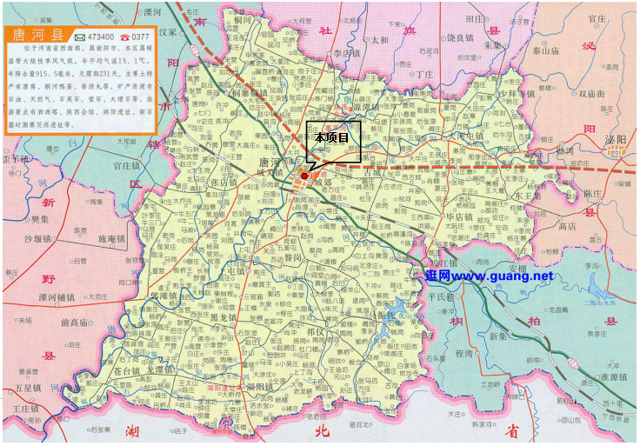
附图2 周边环境示意图
本项目
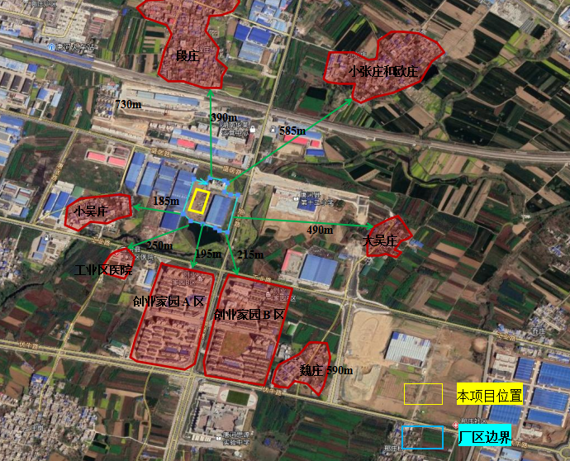
附图3 厂区平面布置示意图及检测点位图
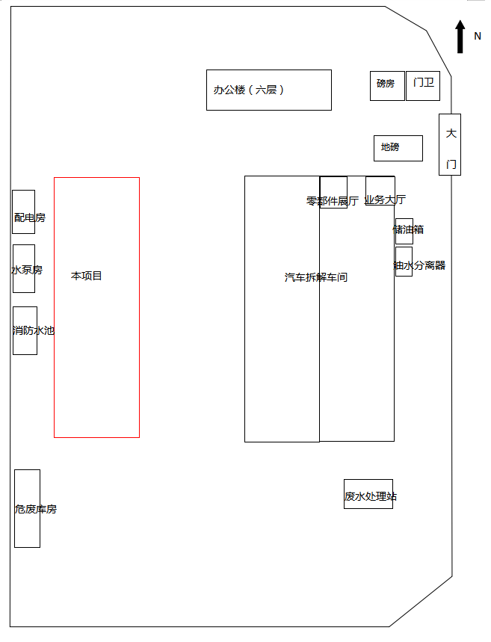

噪声监测点位
无组织监测点位
废水监测点位
附图4 环保设施照片
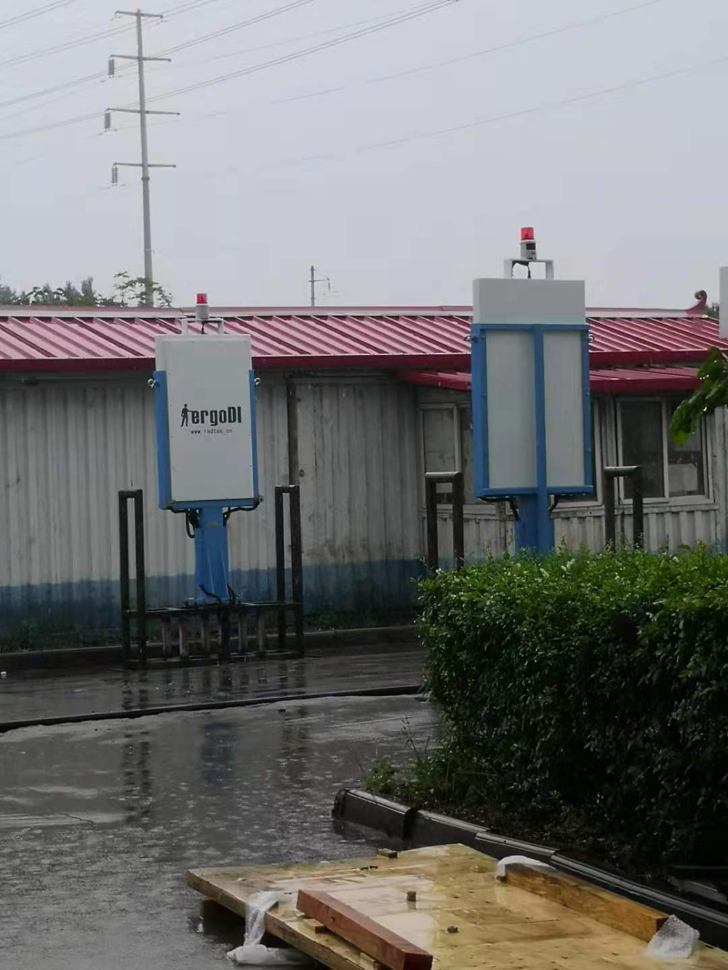
防辐射检测仪
附件1 登记表及审批意见
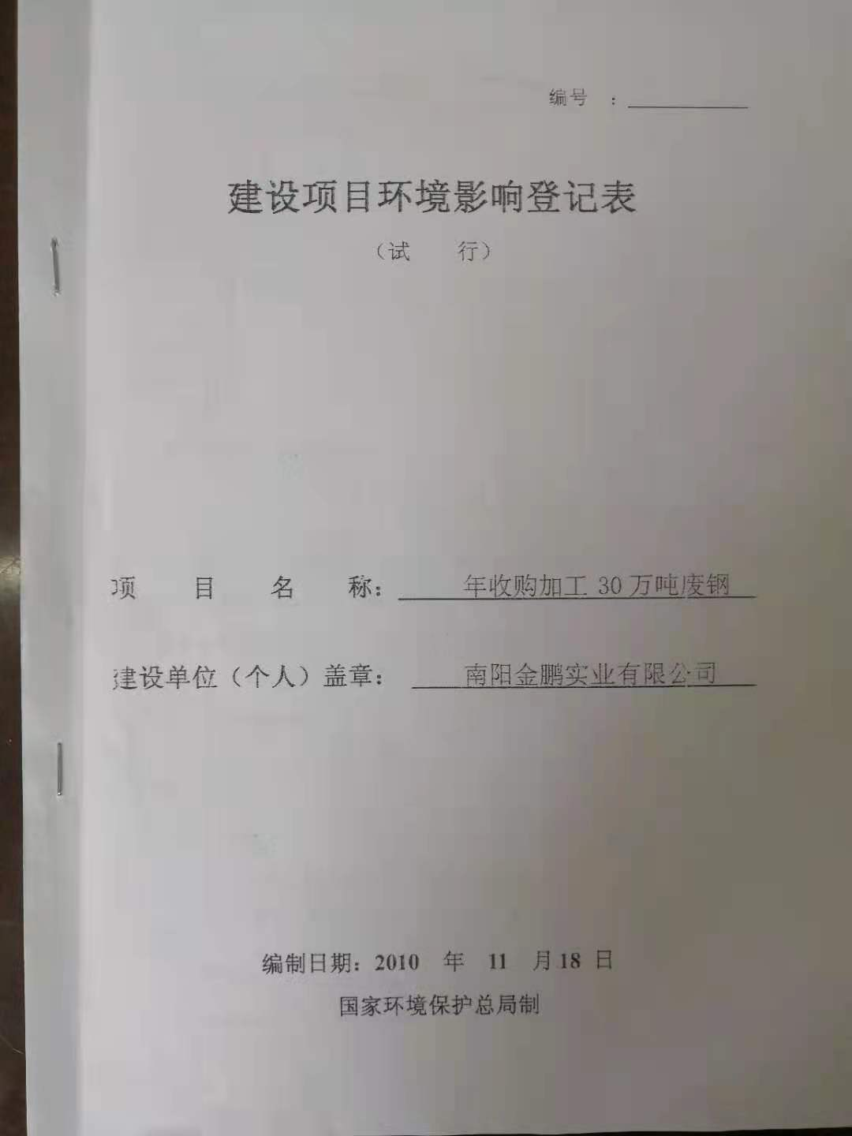

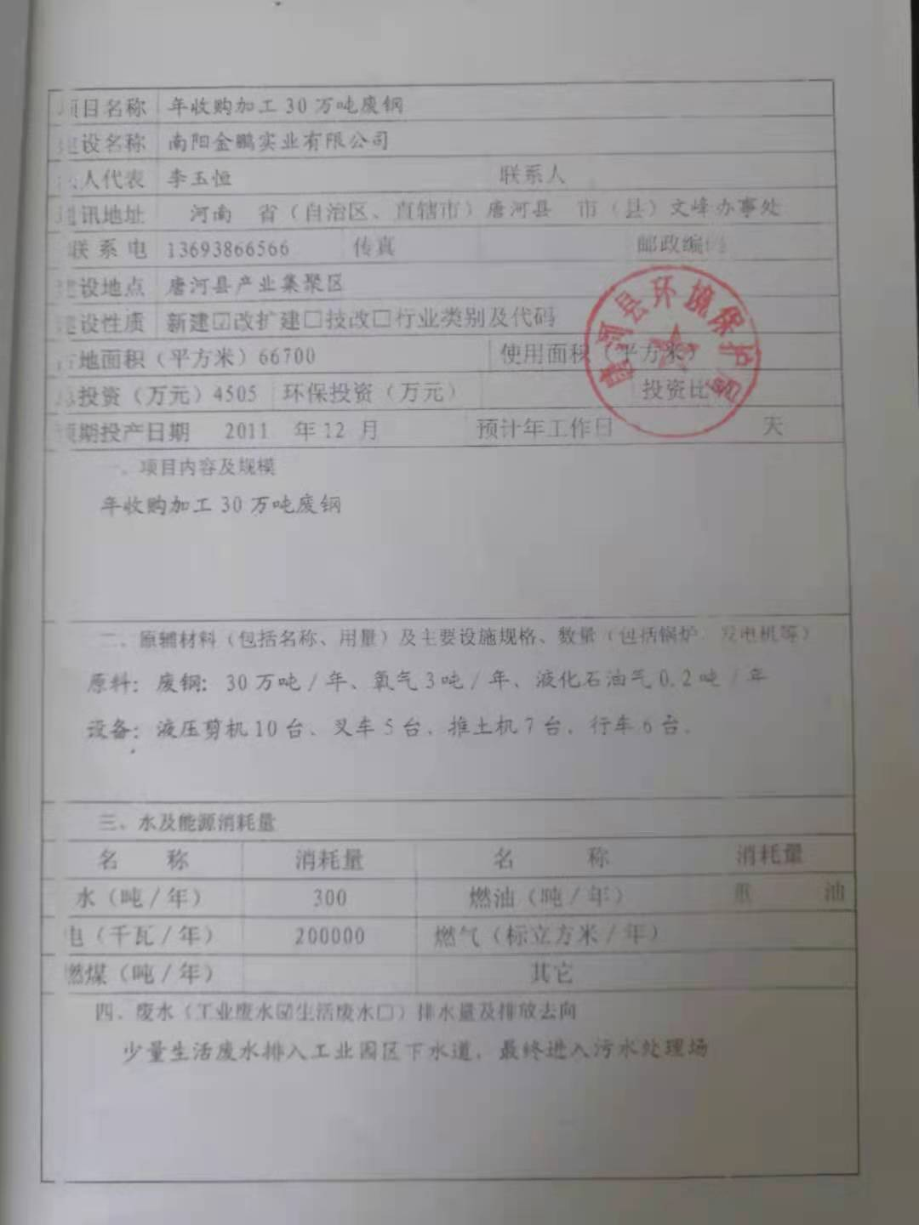

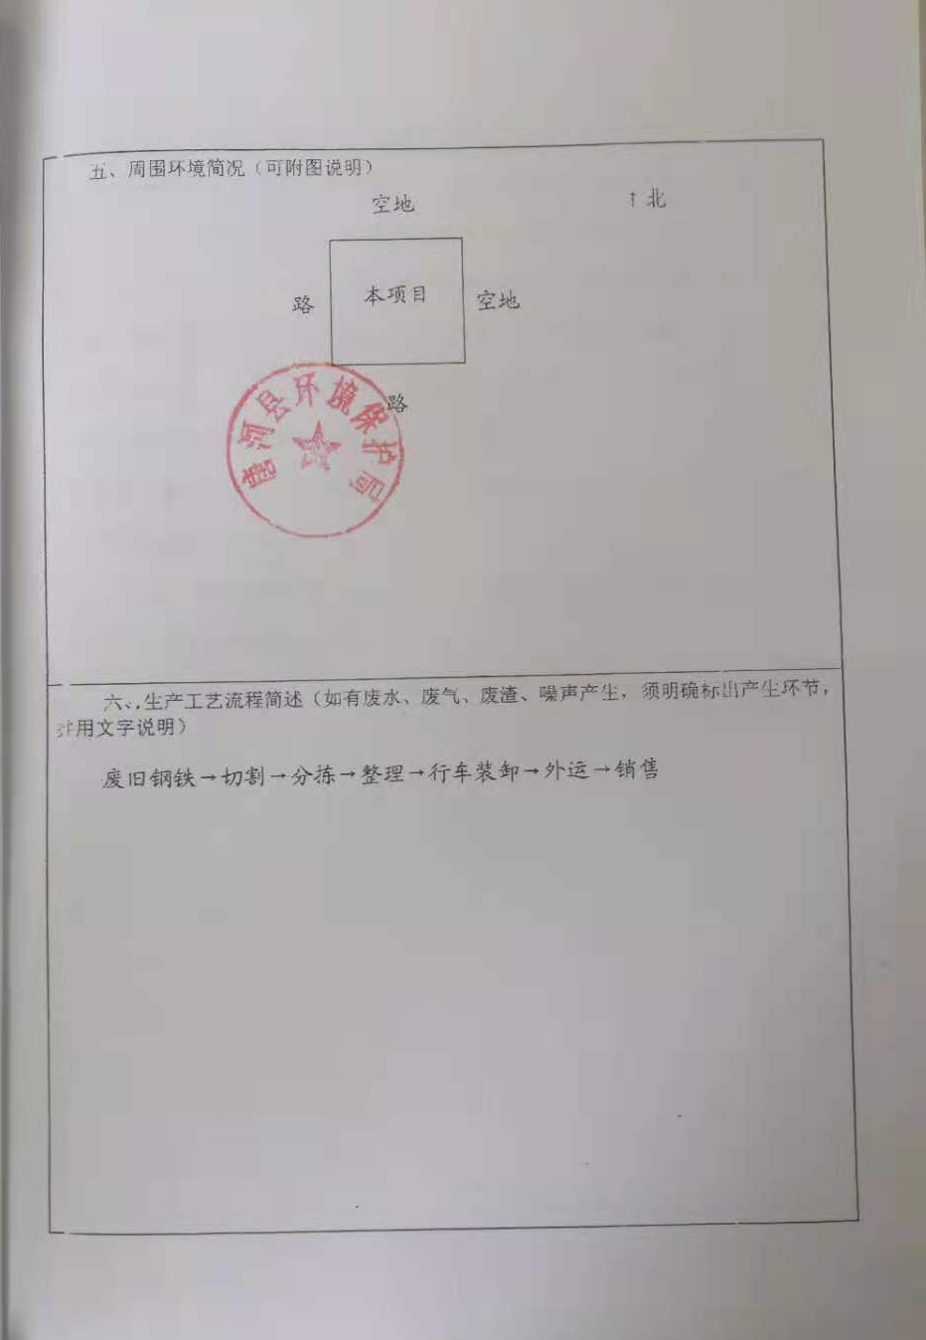

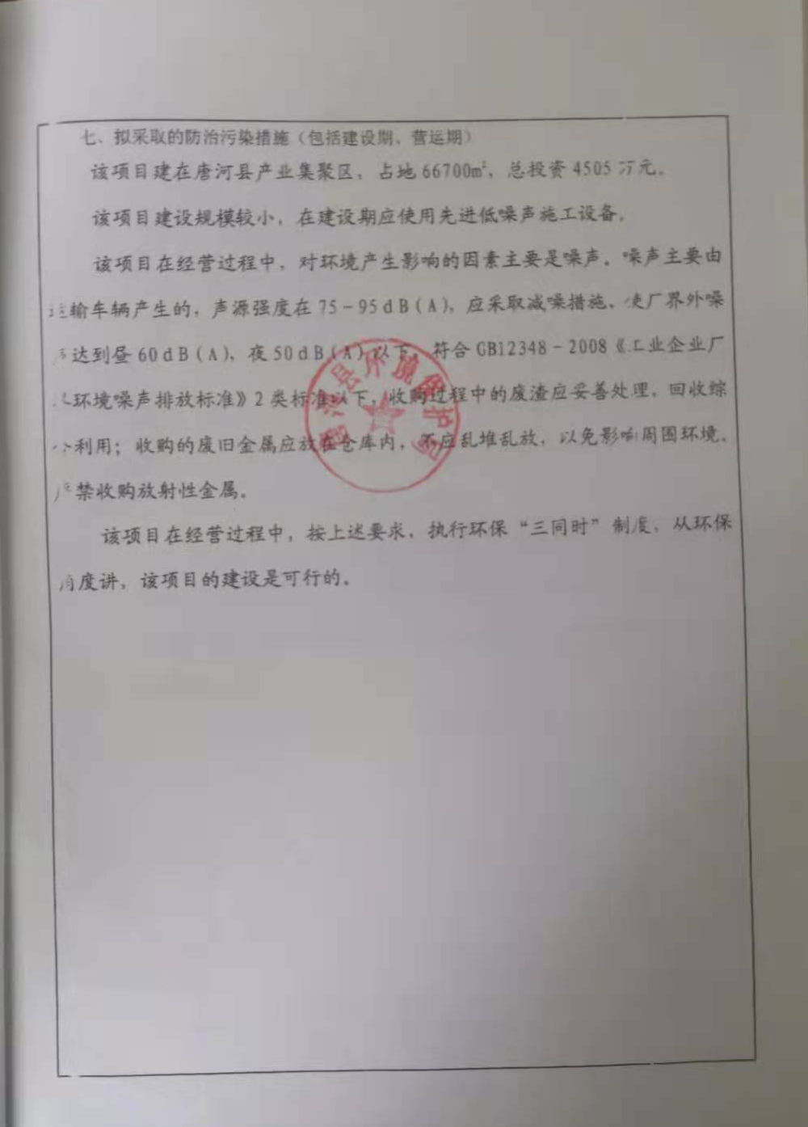

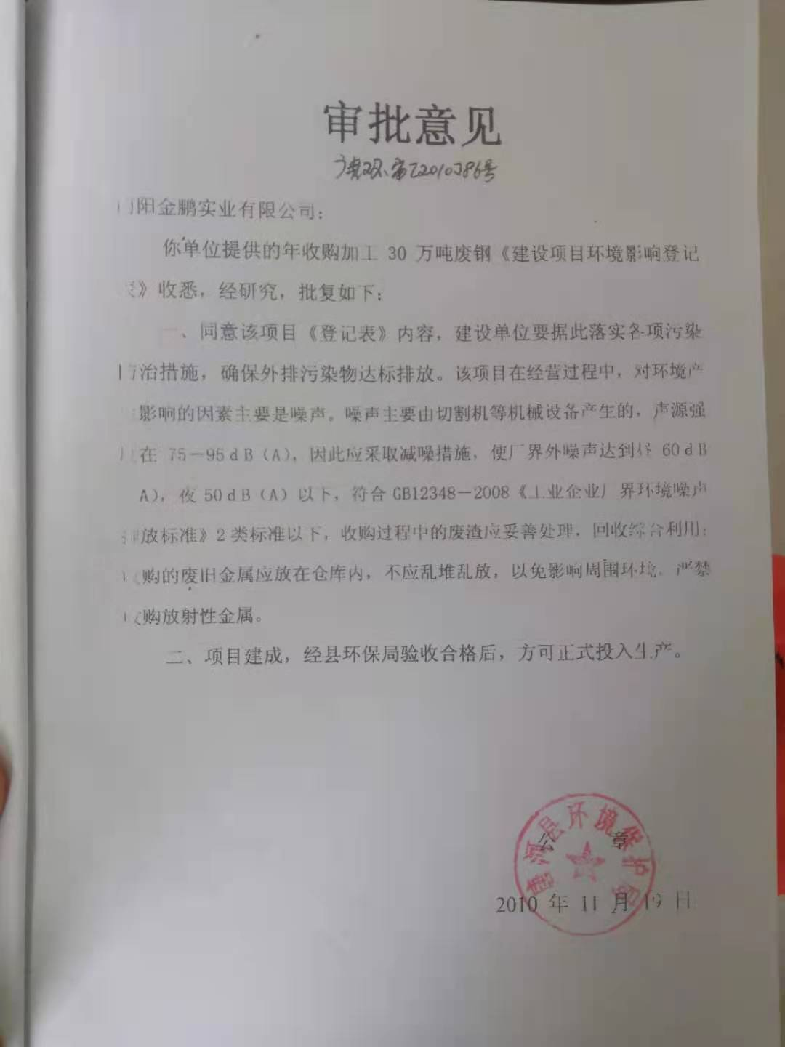
附件2 工况证明

工况证明

验收监测期间，2021年4月9日实际加工废钢760t/a，项目各项环保设施均已投入使用，并运行正常。

南阳金鹏实业有限公司
2021.4.19

附件3 检测报告
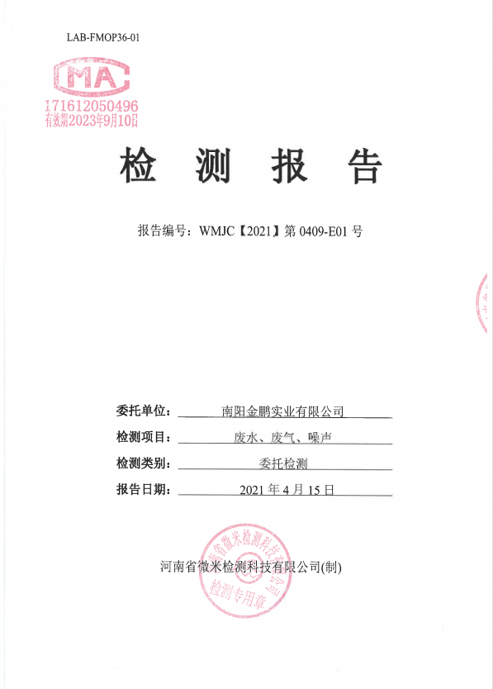

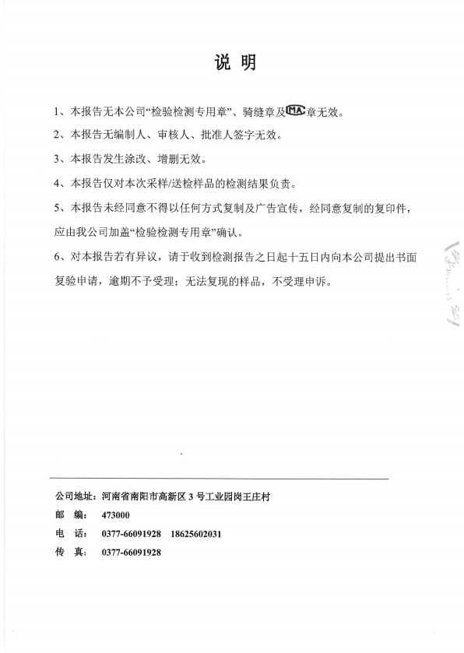

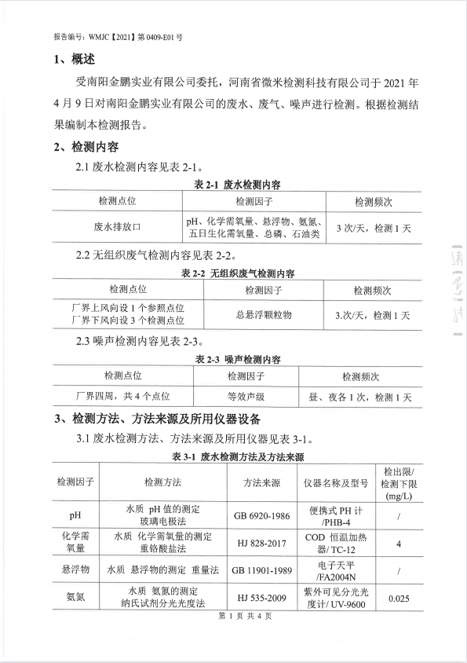

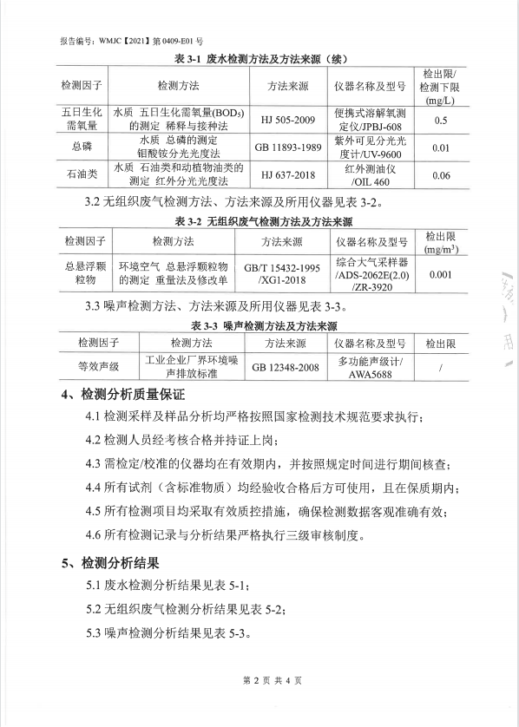

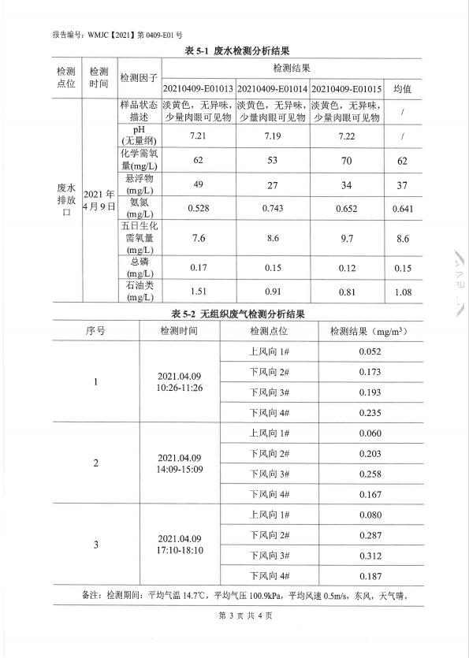

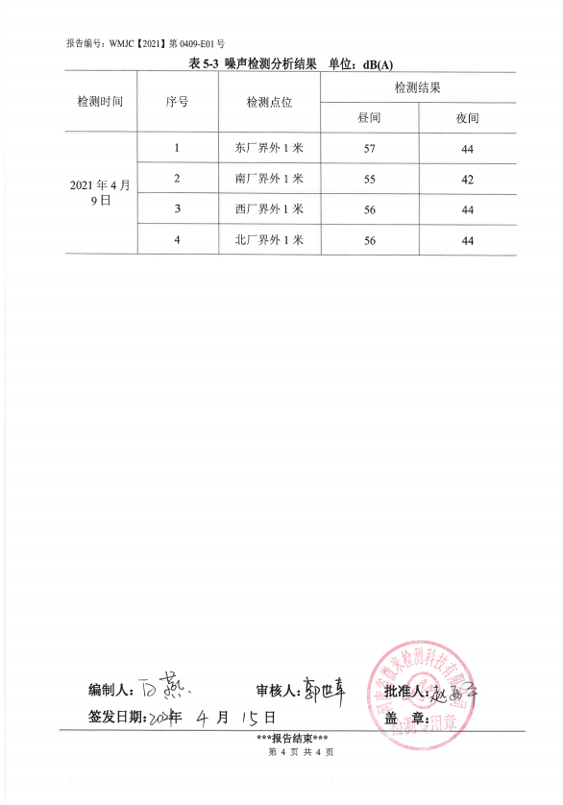

附件4 危废协议
